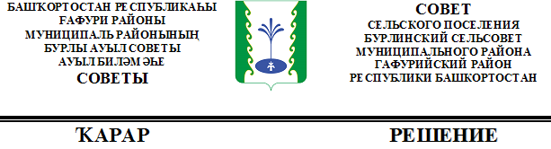

Об избрании состава Постоянной комиссии по социально-гуманитарным вопросам
Совета сельского поселения Бурлинский сельсовет муниципального района Гафурийский район Республики Башкортостан

В соответствии со статьей 11 Регламента Совета сельского поселения Бурлинский сельсовет муниципального района Гафурийский район Республики Башкортостан Совет сельского поселения Бурлинский сельсовет муниципального района Гафурийский район Республики Башкортостан решил:
1. Сформировать Постоянную комиссию по социально-гуманитарным вопросам в количестве трех депутатов.
2. Избрать в состав Постоянной комиссии по социально-гуманитарным вопросам следующих депутатов Совета:
Халилову Ляйсан Анваровну - депутат избирательного округа № 7 ;
Ишмухаметову Гульфию Фатиховну - депутат избирательного округа № 8 ;
Нургалиева Фанура Фанировича - депутат избирательного округа № 9 .

Глава
сельского поселения Бурлинский сельсовет
муниципального района Гафурийский район
Республики Башкортостан Хайретдинов А.К.

с.Бурлы,
20 сентября 2019 года
№ 1-6

Примечание:
1) по каждой Постоянной комиссии Совета принимается отдельное решение о ее составе;
2) в соответствии со статьей 16 Регламента Совета сельского поселения депутат может быть членом не более чем одной постоянной комиссии, за исключением Комиссии по соблюдению Регламента Совета, статусу и этики депутата; глава сельского поселения не входит в состав постоянных комиссий Совета.

